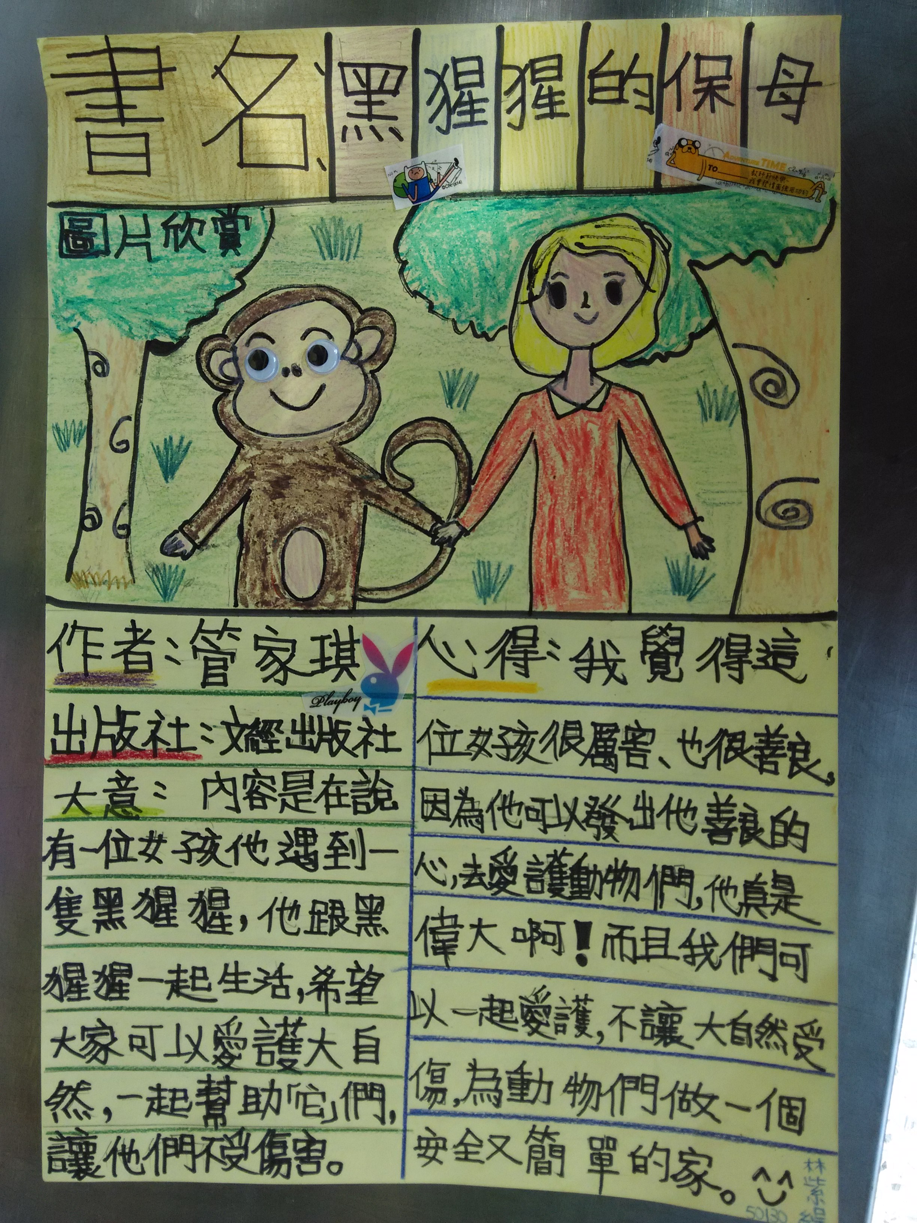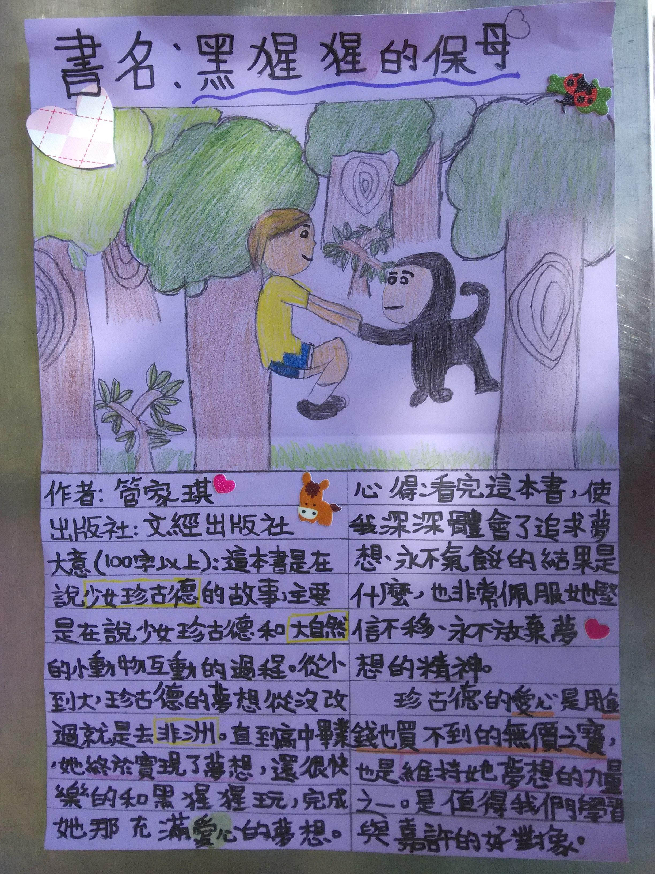
說明：學生閱讀班級圖書後，將心得及大意等製作成閱讀海報。
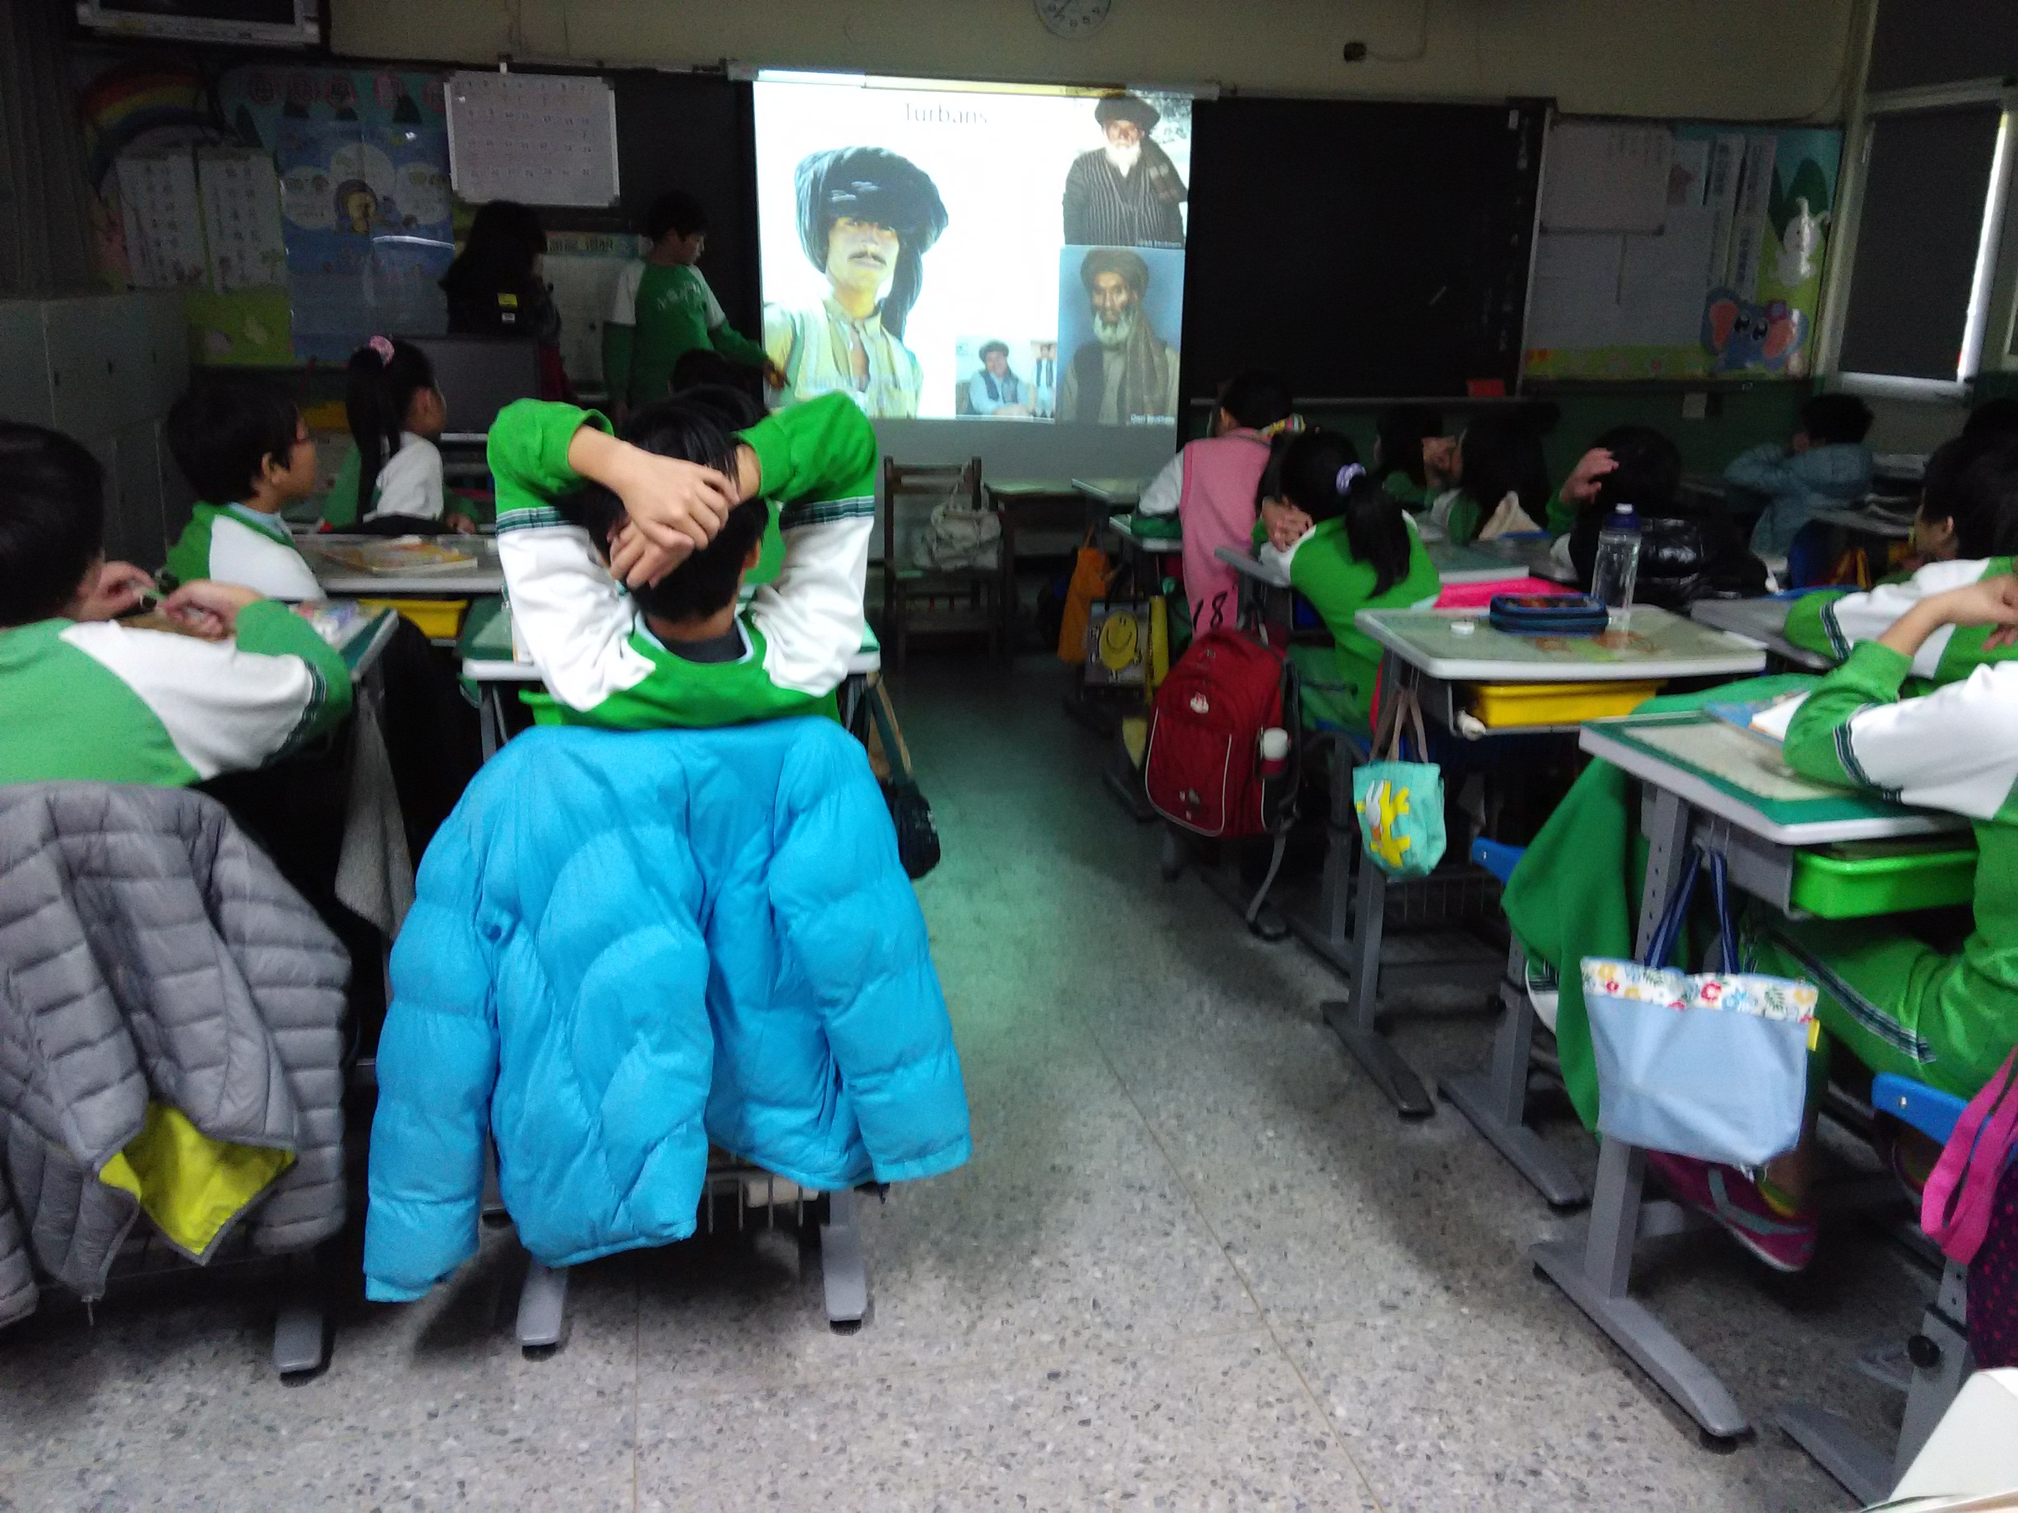
說明：晨光閱讀時間學生上台以簡報報告閱讀之相關內容。

